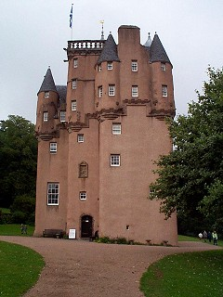
Craigievar Castle.
- Dit kasteel werd in 1626 door de rijke koopman Forbes uit Aberdeen gebouwd in roze steen.
- Volgens velen is dit het mooiste Grampian-kasteel en het beste voorbeeld van Schotse Baronial style.
- Het negentien kamers tellende interieur is prachtig; met name de Great Hall.
- Boven een bed staat “Do not vaiken sleiping dogs”, het motto van de familie Forbes.

